　　JMeter的组件主要包含：逻辑控制器，配置元件，定时器，前置处理器，Sampler，后置处理器，断言，监听器。刚开始学习，只能对他们有个大概的了解，以后慢慢使用了就会更熟悉些。  
　　1、逻辑控制器(LogicController)  
　　逻辑控制器主要用来控制JMeter发送请求（也就是采样器）的处理顺序，例如，它可以使从属于它一组请求它与Sampler结合使用可以模拟复杂的请求序列。

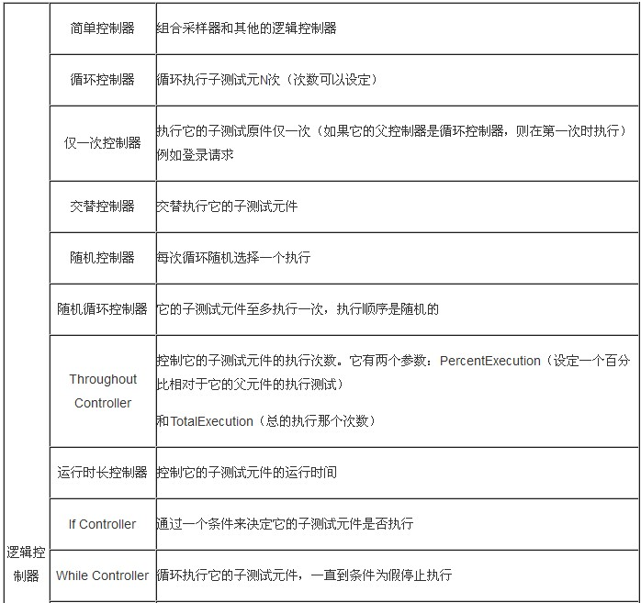

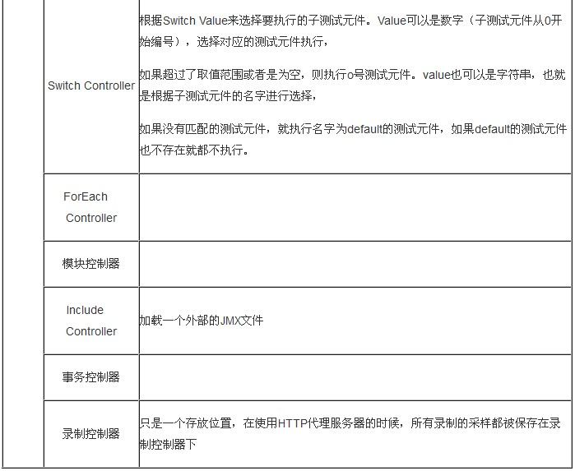

　　2、采样器(Sampler)  
　　采样器也就是发送一个具体的请求到指定服务器，等待服务器的请求。一般，采样器会按照其在测试树中的顺序去执行，但是也会根据逻辑控制器来改变运行的次数和顺序。JMeter 采样器包含：  
　　FTP Request  
　　HTTP Request  
　　JDBC Request  
　　Java object request  
　　LDAP Request  
　　SOAP/XML-RPC Request  
　　WebService (SOAP) Request  
　　3、配置元件(Config Element)  
　　配置元件和它的名字一样，只是配置一些默认的属性和信息，它不向服务器发送任何的请求。配置元件仅对其所在的测试树分支有效。例如，HTTP请求默认值设置了服务器的名称，那么它所在的测试分支内的HTTP请求的服务器名称都是这个服务器，HTTP请求仅设置路径就可以访问网页了。配置元件主要有：  
　　CSV Data Set Config  
　　FTP请求缺省值  
　　HTTPCacheManager  
　　HTTPCookie管理  
　　HTTP信息头管理器  
　　HTTP授权管理器  
　　HTTP　请求默认值  
　　JAVA请求默认值  
　　LDAP请求默认值  
　　TCP请求默认值  
　　登录配置元件  
　　计数器  
　　但是有个例外，配置元件"用户定义的参数"无论它处于测试树的哪个位置，总是在测试的初始阶段执行。所以最好把它放在线程组的开始部分。  
　　4、监听器（Listener）  
　　监听器是把测试结果用数据进行处理并展示出来。 查看结果树，用表格查看结果，图形结果、、聚合报告，都是我们经常用到的元件。  
　　5、断言（Assertions）  
　　用于检查测试中得到的数据和我们预期的结果是否相同。  
　　6、前置处理器（Per Processors）  
　　在发出请求之前对请求进行特殊的处理。例如，HTTP URL重写修复符则可以实现URL重写，当RUL中有sessionID 一类的session信息时，可以通过该处理器填充发出请求的实际的sessionID 。  
　　7、后置处理器（Post Processors）  
　　对采样器 发出请求后得到的服务器响应进行处理。一般用来提取响应中的特定数据。例如，XPath  Extractor 可以提取响应数据中通过给定XPath 值获得的数据。  
　　元件的执行顺序  
　　在同一作用域名范围内，测试计划中的元件按照如下顺序执行。  
　　（1）配置元件（config elements ）  
　　（2）前置处理程序（Per-processors）  
　　（3）定时器（timers ）  
　　（4）取样器（Sampler）  
　　（5）后置处理程序（Post-processors） （除非Sampler 得到的返回结果为空）。  
　　（6）断言（Assertions）（除非Sampler 得到的返回结果为空）。  
　　（7）监听器（Listeners）（除非Sampler 得到的返回结果为空）。